集団指導に係る提出書類
（集団指導（研修会）受講後、下記書類をご提出ください）

１ 提出書類

① 有資格者に関する書類
→ 保育士資格証、看護師の資格証、所定の研修（※）修了証 等
※ 居宅訪問型保育事業で受講を求めている基礎研修の内容（20時間程度の講義と１日以上の演習）を基本とする。具体的には、居宅訪問型保育事業に係る基礎研修や子育て支援員研修（地域保育コース）に加え、その他民間事業者等が実施する居宅訪問型保育研修など、都道府県知事等がこれと同等以上のものと認める研修のことをいう。

② 直近の保育従事者の健康診断の結果（食事の提供を行う場合は、毎月の検
便結果を併せて提出方（直近12ヶ月分）

③ 賠償責任保険等に関する書類（直近の有効な契約証明書等を提出方）

④ チェックシート（別添）
※ 電子データ（ワードファイル）をご希望の方は、県ホームページからダウンロード願います。

⑤ 保育に従事する者に関する研修の受講歴がわかる資料（修了証の写し等）
※ チェックシート「第５ 保育の内容」「２ 保育に従事する者の保育姿勢等」関連

⑥ 救命処置等に関する実技講習受講歴がわかる資料（修了証の写し等）
※ チェックシート「第７ 健康管理・安全確保」「５ 安全確保」関連

- 居宅訪問型保育事業者安全計画（別添）
※ チェックシート「６ 安全確保」関連
設備等の安全点検、職員、児童等に対する施設外での活動、取組等含めた施設での生活その他の日常生活における安全に関する指導、職員の研修及び訓練その他の日常生活における安全に関する指導、職員の研修及び訓練その他施設における安全に関する事項についての計画
※ 電子データ（ワードファイル）をご希望の方は、県ホームページからダウンロード願います。

⑧ 各種マニュアル等
※ ⑦で定める計画に基づく各種マニュアル（重大事故防止マニュアル、災害時マニュアル、救急対応時マニュアル等）
県ホームページ（集団指導の案内）
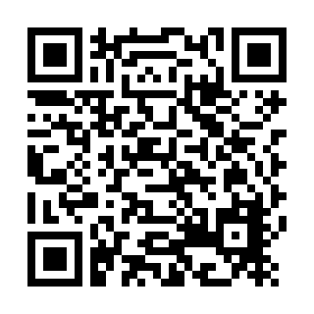
URL： https://www.pref.okinawa.jp/kyoiku/kosodate/1008160/1021823.html

２ 提出方法

下記の提出先へ、郵送、持参、電子メールまたはFAXによりお送りください。
（メールでの提出の場合は、件名に「集団指導提出書類：○○○（氏名）」と
ご記入ください。）

３ 提出期限・提出先

○ 提出期限：令和６年11月１日（金）※期限厳守

○ 提出先：
900-8570 沖縄県那覇市泉崎1-2-2 行政棟3階
沖縄県こども未来部子育て支援課
認可・指導班 認可外保育施設担当
TEL：098-866-2457 FAX：098-866-2433
MAIL：mukunoki@pref.okinawa.lg.jp

